**Лабораторная №1 Git**

**I Can Win**

1. Установите git и сгенерируйте пару ssh ключей. Авторизуйте публичный ключ на github.com.

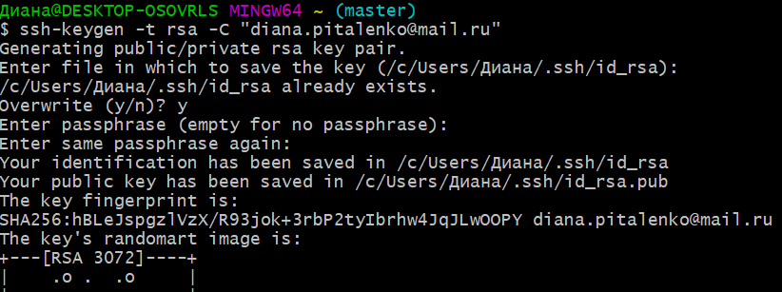

1. Укажите свой user.name и user.email в git.

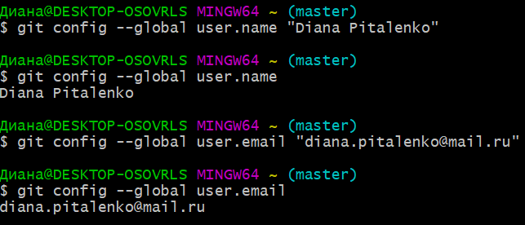

1. Создайте новый репозиторий на github.com и склонируйте его локально на свой компьютер.

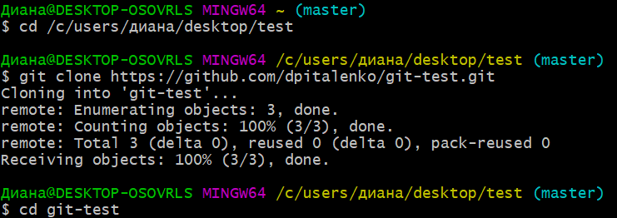

1. Создайте файл названием song.txt и поместите туда половину текста любимой песни.

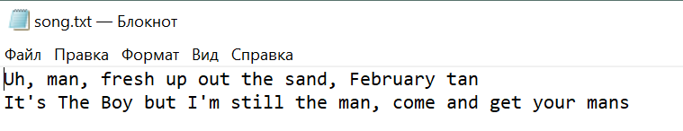

1. Сделайте коммит с названием "add first half of my favorite song" и отправьте его на сервер.

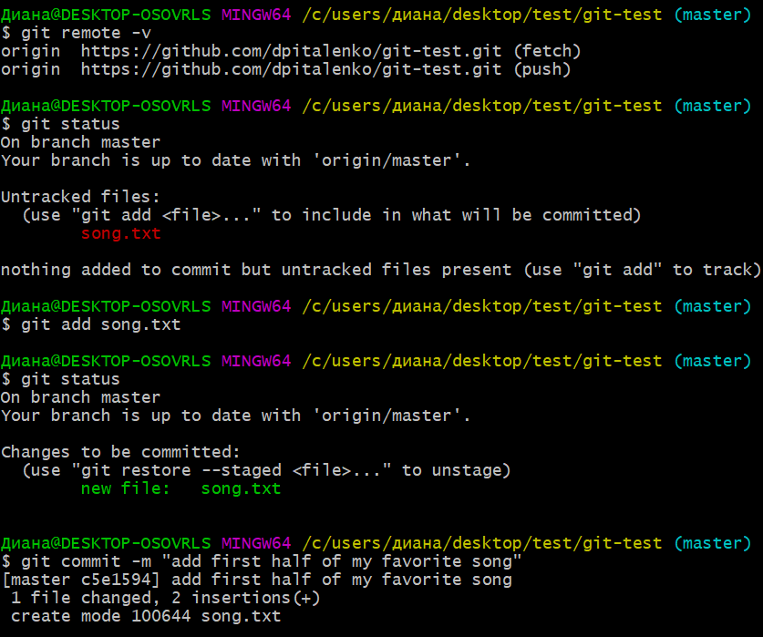

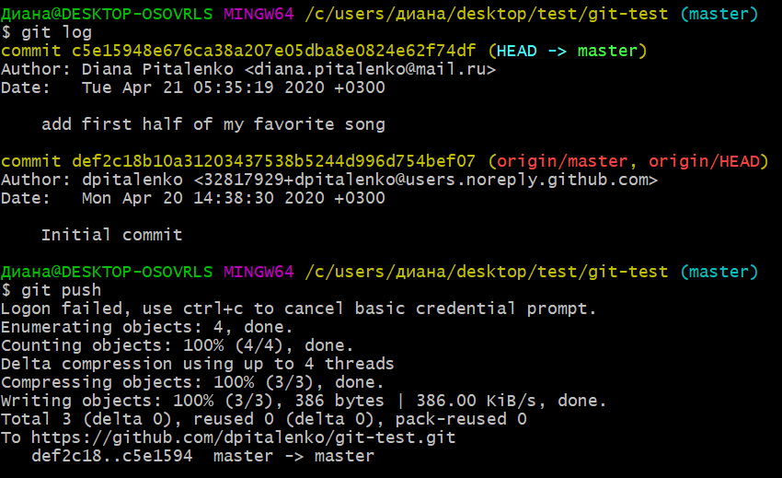

1. Убедитесь что на github есть файл song.txt с текстом песни.

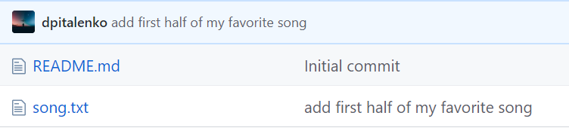

1. Используя веб-интерфейс гитхаба добавьте вторую половину текста песни и сделайте коммит с названием "finish my song".

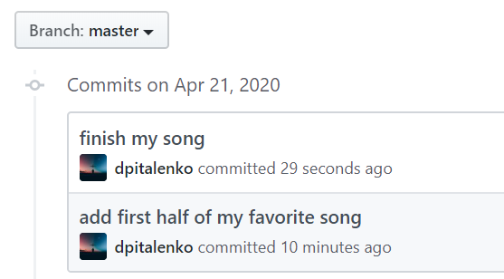

1. В локальном репозитории сделайте pull и убедитесь что коммит, который вы создали на github, подтянулся и у вас полный текст песни.

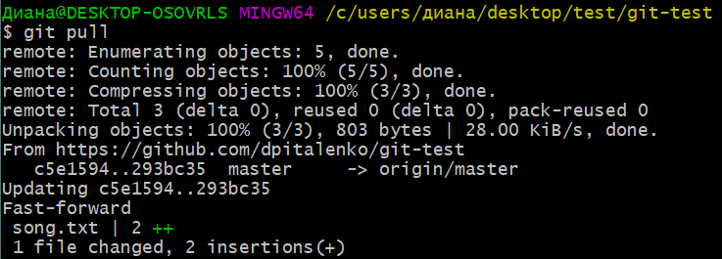

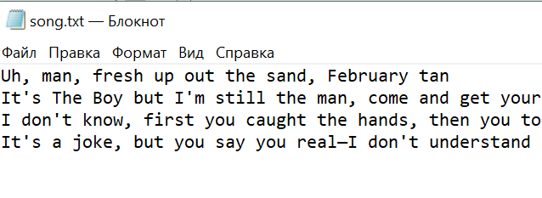

**Bring it On**

Данное задание выполняется сразу после предыдущего (I Can Win).

1. Добавьте в проект файл .gitignore и настройте так чтобы скрыть файлы с расширением **.db**, **.log** и директории с названиями **target** или **bin**.

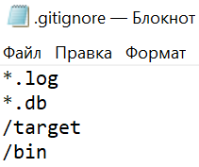 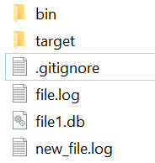

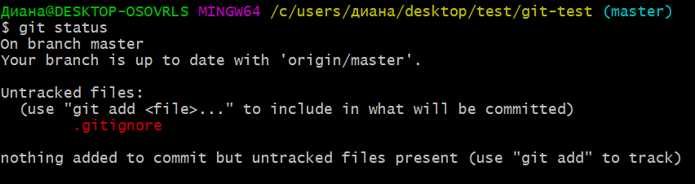

2. Создайте ветку feature и добавьте в неё два коммита



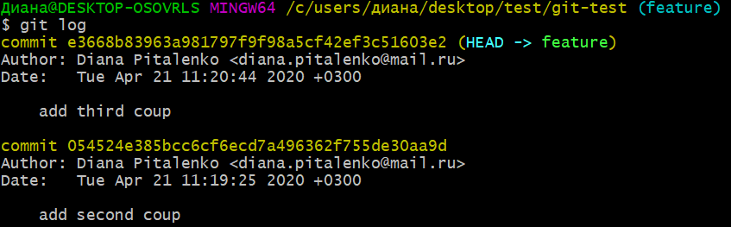

1. Смержите ветку feature в master

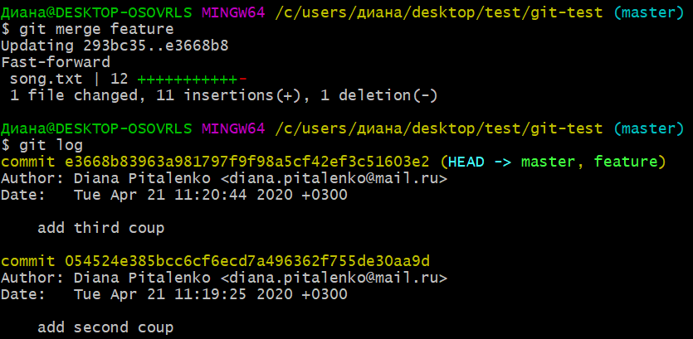

4. Вернитесь в feature и создайте файл arrows.txt cледующего содержания:

The ship glides gently on the waves  
As day turns into night

Выполните коммит.  
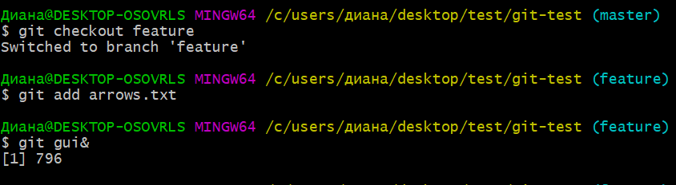

5. Перейдите в master. Создайте там файл arrows.txt и добавьте следующий текст:

One thousand burning arrows  
Fill the starlit sky

Выполните коммит.  
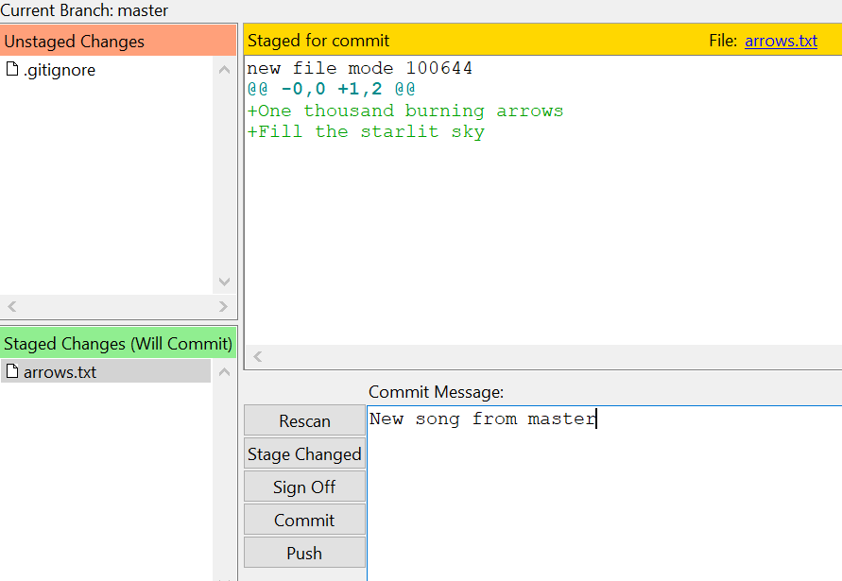

6. Смержите feature в master решив конфликт: сохраните все 4 строки в файле arrows.txt в порядке их добавления в пунктах 4 и 5.

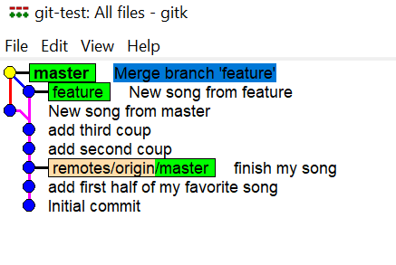

**Hurt Me Plenty**

Данное задание выполняется после предыдущего (Bring It On).

1. Создайте ветку storm и добавьте коммит в файл storm.txt:

Twenty ships with Norsemen braves  
Riding the northern wind

2. Добавьте еще 2 строки в storm.txt и сделайте еще один коммит:

They left their shores at early dawn  
As a red sun was rising in the east

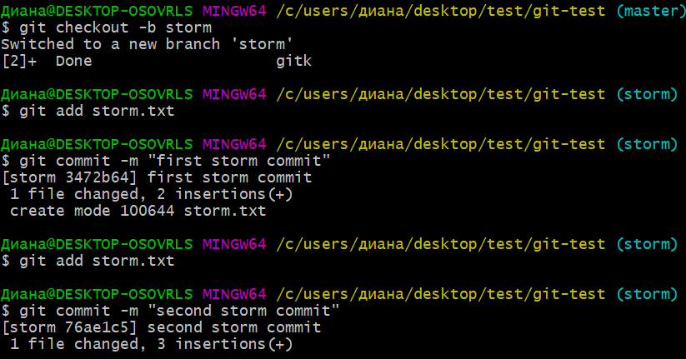

3. Вернитесь в master и создайте файл pursuit.txt с текстом ниже:

The warming sun returns again  
And melts away the snow  
The sea is freed from icy chains  
Winter is letting go

Выполните коммит.

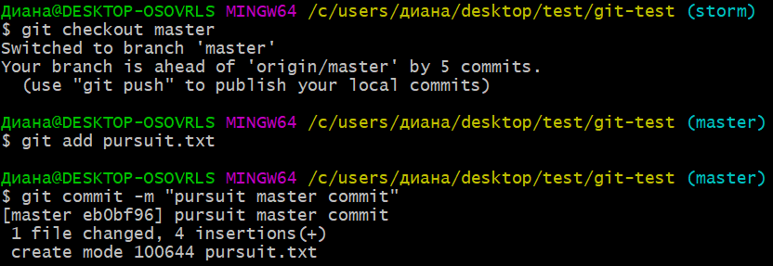

1. Отметьте коммит тегом session1 и перейдите в ветку storm

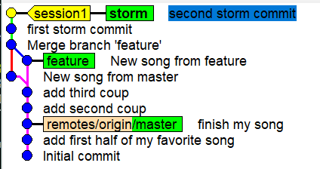

1. Сделайте rebase ветки storm так чтобы она содержала последний коммит из мастера.

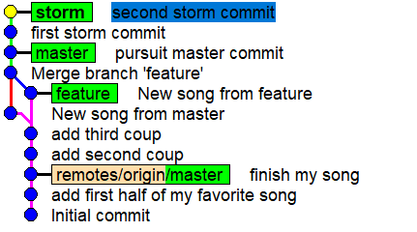

**Hardcode**

Данное задание выполняется сразу после предыдущего (Hurt Me Plenty).

1. Сделайте push вашего репозитория и убедитесь, что все коммиты есть на github.

2. Сделайте новый репозиторий на github.

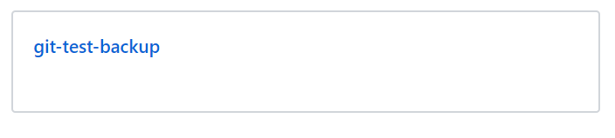

1. Смените remote в локальном репозитории так, чтобы fetch и push шел на новый репозиторий который был создан в предыдущем шаге.

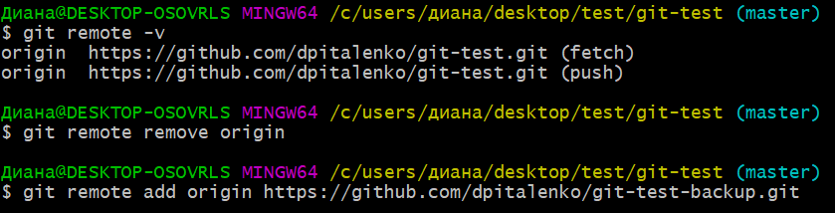

1. Сделайте push и убедитесь, что второй репозиторий на гитхабе выглядит так же, как и первый.

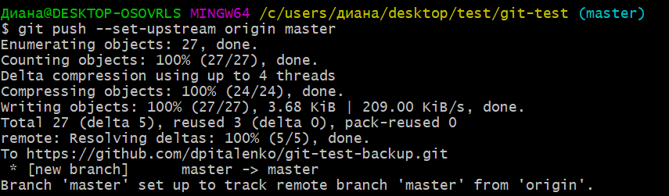

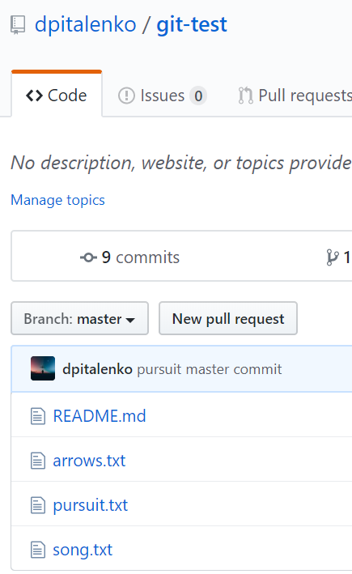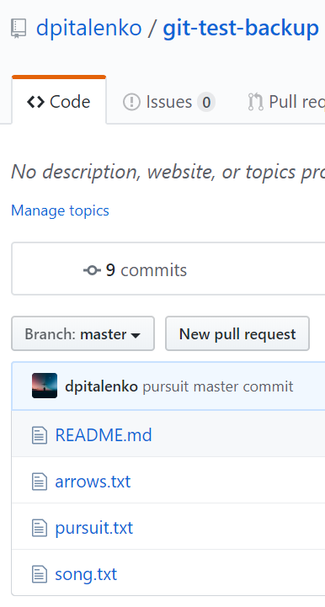

1. Верните настройки remote в исходное состояние: пул и пуш первого локального репозитория ведет в один удаленный репозиторий на гитхабе.

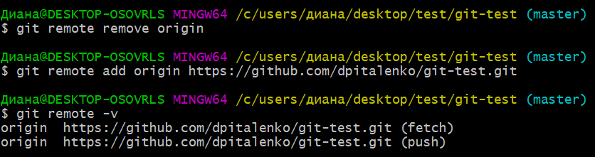

**Лабораторная №2 Test-case**

**Сайт** <https://www.rw.by/>

**Используется браузер Google**

|  |  |  |  |  |  |
| --- | --- | --- | --- | --- | --- |
| Id | Summary | Precondition | Steps | Actual result (for all steps) | Result (passed, failed, blocked) |
| 01 | Проверка формы авторизации | 1. Перейти на страницу <https://pass.rw.by/ru/> 2. Нажать на кнопку “Личный кабинет” | 1. Ввести e-mail “dpitalenko” 2. Ввести пароль “123ASv09d” 3. Нажать кнопку “ВОЙТИ” | 1. Учетные данные могут быть введены 2. -//- 3. Перенаправление на главную страницу | Passed |
| 02 | Авторизация в двух браузерах одновременно (Google и Yandex) | 1. Выполнить тест кейс №01. 2. Открыть Yandex 3. Перейти на вкладку <https://pass.rw.by/ru/> 4. Нажать на кнопку “Личный кабинет” | 1. Ввести e-mail “dpitalenko” 2. Ввести пароль “123ASv09d” 3. Нажать кнопку “ВОЙТИ” 4. Проверить учетную запись в браузере Google | 1. Учетные данные могут быть введены  2. -//-  3.Перенаправление на главную страницу  4. Учетная запись авторизована | Passed |
| 03 | Аккаунт остается авторизованным при закрытии браузера | 1. Выполнить тест кейс №01. | 1. Закрыть браузер 2. Открыть браузер | 1. Браузер закрыт 2. Учетная запись осталась авторизована | Passed |
| 05 | Поиск билетов | 1. Перейти на вкладку <https://pass.rw.by/ru/> | 1. На форме “Поезд с ненумерованными местами” вводим: откуда=“Минск”, куда=“Молодечно”, дата=“24.04.20”. 2. Нажать кнопку “Найти”. | 1. Данные возможно ввести 2. Перенаправление на страницу результатов поиска | Passed |
| 06 | Заказ билетов | 1. Выполнить тест кейс №05 | 1. Выбрать любой поезд 2. Нажать кнопку “Купить билет”. 3. Заполнить данные пассажира “по документу”. 4. Нажать кнопку “Оформить заказ” | 1. Поезд может быть выбран 2. Перенаправление на страницу “Данные пассажира” 3. Данные могут быть заполнены 4. Перенаправление в “Корзину заказов” | Passed |
| 07 | Изменение валюты на вкладке “Корзина Заказов” | 1. Выполнить тест кейс №06 | 1. В верхней левой части сайта нажать на кнопку выбора валюты 2. Выбрать любую другую валюту | 1. Появляется выпадающий список 2. При выборе другой валюты значение “суммы заказа” на вкладке “корзина заказов” не меняется. | Failed |
| 08 | Добавить два билета в корзину, купить только один | 1. Перейти на вкладку <https://pass.rw.by/ru/> | 1. Добавить 1-ый билет любого типа с любым местом по любому маршруту. 2. Добавить 2-ой билет любого типа с любым местом по любому маршруту. 3. Перейти на вкладку “Корзина заказов” 4. Купить один из билетов в корзине | 1. Билет успешно добавился в корзину 2. -//- 3. Вкладка “Корзина заказов открыта” 4. Невозможно выбрать один билет | Failed |
| 09 | Cмена языка локализации сайта | 1. Перейти на вкладку <https://pass.rw.by/ru/> | 1. В верхнем левом углу сайта выбрать язык ENG. | 1. Изменение языка на сайте | Passed |
| 10 | Поиск билетов с помощью карты | 1. Перейти на вкладку <https://pass.rw.by/ru/> | 1. Нажать на значок карты в поле “Откуда” 2. Нажать станцию отправления 3. Нажать кнопку “Выбрать станцию” 4. Выполнить пункты 1-3 для поля “Куда” 5. Выбрать любую доступную дату 6. Нажать кнопку “Найти” | 1. Значок кликабельный 2. Отображение станции 3. Перенаправление на страницу поиска, поле “Откуда” заполнено 4. -//- 5. Возможно произвести выбор даты 6. Перенаправление на страницу результата поиска | Passed |